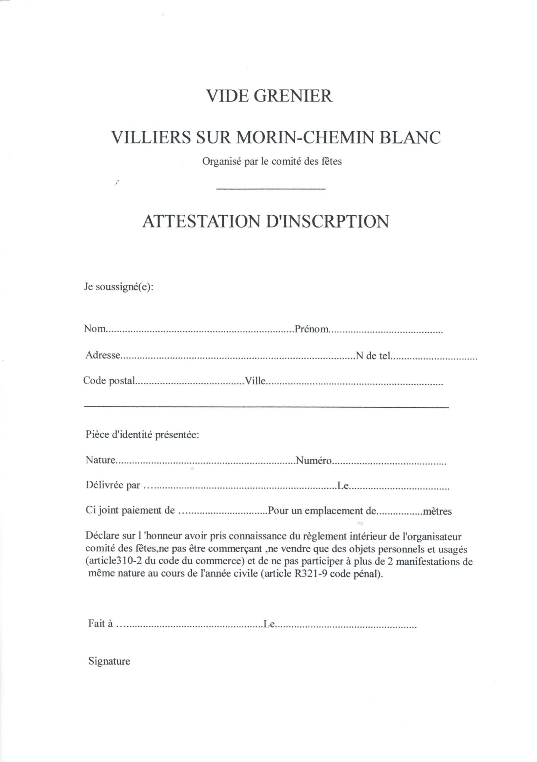

ATTESTATION D’INSCRIPTION
A retourner avec votre paiement à l’adresse suivante : 5 impasse du Pré Aubry

